**МИНОБРНАУКИ РОССИИ**

**федеральное государственное автономное образовательное учреждение**

**высшего образования**

**«Московский государственный технологический университет «СТАНКИН»**

**(ФГАОУ ВО «МГТУ «СТАНКИН»)**

Институт информационных систем и технологий



Институт информационных технологий



*Исследование операций*

***Лабораторная работа № 1***

Задачи линейного программирования

Вариант № 3

Выполнил: студент Бобов В.Р.

группы ИДБ-23-17

Проверил: старший Ефромеев М.Н.

преподаватель

**Москва 2025 г.**

**Оглавление**

Задачи линейного программирования 3

Ход работы 5

Вывод 10

# **Задачи линейного программирования**

Линейное программирование – область математики, разрабатывающая теорию и численные методы решения задач нахождения экстремума (максимума или минимума) линейной функции многих переменных при наличии линейных ограничений, т.е. равенств или неравенств, связывающих эти переменные.

Методы линейного программирования применяют к практическим задачам, в которых:

1) необходимо выбрать наилучшее решение (оптимальный план) из множества возможных;

2) решение можно выразить как набор значений некоторых переменных величин;

3) ограничения, накладываемые на допустимые решения специфическими условиями задачи, формулируются в виде линейных уравнений или неравенств;

4) цель выражается в форме линейной функции основных переменных. Значения целевой функции, позволяя сопоставлять различные решения, служат критерием качества решения.

Для практического решения экономической задачи математическими методами прежде всего ее следует записать с помощью математических выражений: уравнений, неравенств и т.п., т.е. составить экономикоматематическую модель.

Исходя из отмеченных выше особенностей задач линейного программирования, можно наметить следующую общую схему формирования модели:

1) выбор некоторого числа переменных величин, заданием числовых значений которых однозначно определяется одно из возможных состояний исследуемого явления;

2) выражение взаимосвязей, присущих исследуемому явлению, в виде математических соотношений (уравнений, неравенств). Эти соотношения образуют систему ограничений задачи;

3) количественное выражение выбранного критерия оптимальности в форме целевой функции;

4) математическая формулировка задачи как задачи отыскания экстремума целевой функции при условии выполнения ограничений, накладываемых на переменные.

Задачей линейного программирования (ЗЛП) называется задача отыскания экстремума (максимума или минимума) линейной функции от нескольких переменных при линейных ограничениях на эти переменные.

ЗЛП является удобной математической моделью для большого числа экономических задач (планирование производства, расходование ресурсов, раскрой материалов, транспортные перевозки и т.д.). Рассмотрим на примерах процесс построения математической модели (в виде ЗЛП на максимум или минимум) для некоторых задач.

# **Ход работы**

Задача: имеется 𝑛 продуктов 𝑃1, 𝑃2, . . . , 𝑃𝑛, содержащих 𝑚 видов питательных веществ 𝑆1, 𝑆2, . . . , 𝑆𝑚. Пусть 𝑎𝑖𝑗, где 𝑖 = 1, 2, … , 𝑛; 𝑗 = 1, 2, … , 𝑚 – количество единиц j-го питательного вещества в единице i-го продукта; 𝑏𝑗 – суточная потребность (минимальная норма) организма в j-м питательном веществе; 𝐶𝑖 – стоимость единицы i-го продукта. Требуется выбрать такой суточный рацион питания (т. е. назначить количества продуктов 𝑃1, 𝑃2, . . . , 𝑃𝑛, входящих в него), чтобы условия по питательным веществам были выполнены, а стоимость рациона была минимальной.

Исходные данные для нашего варианта (рисунок 1 и 2):   
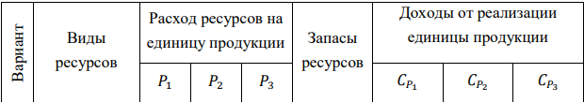

Рис. 1 Условие задачи

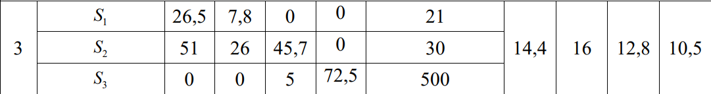

Рис. 2 Данные задачи

Составим целевую функцию по оптимизации трат на продукты, где x1, x2, x3, x4 – количество продуктов первого, второго и третьего вида соответственно.

Решение в Excel: на рисунке 3 представлена целевая функция и ограничения, на рисунке 4 ограничения переменных и условий, на рисунке 5 представлен отчет о результатах работы поиска решений.

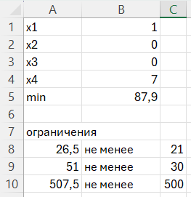

Рис. 3 Математическая модель в excel

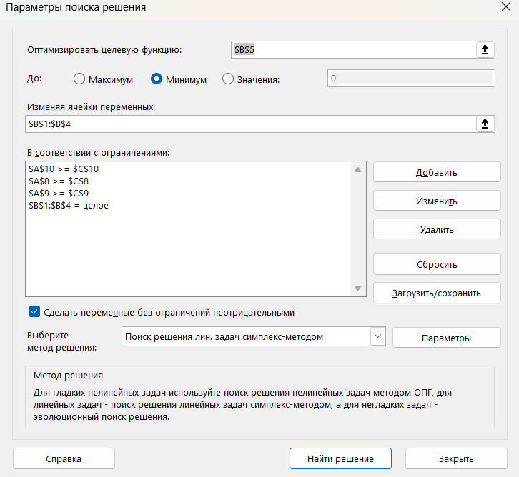

Рис. 4 Параметры поиска решений

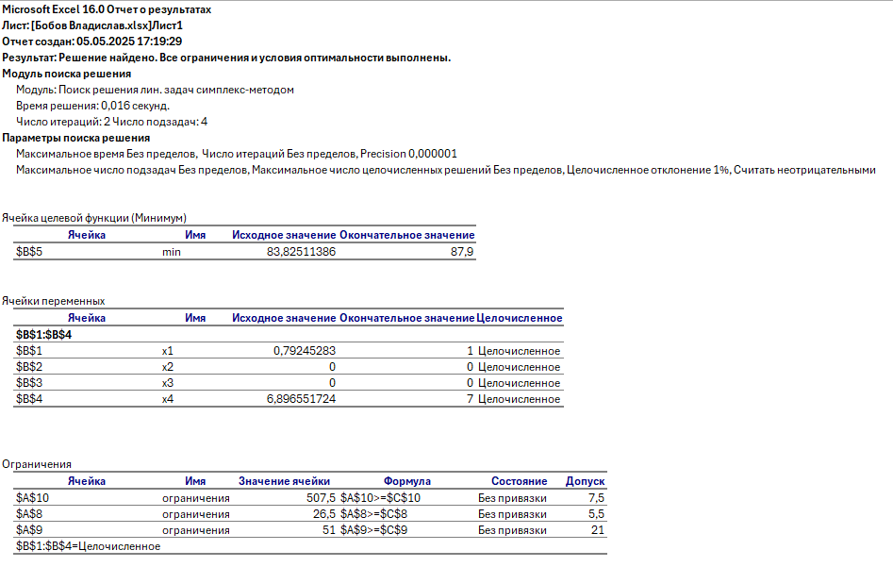

Рис. 5 Отчёт о результатах excel

Решение на C++: функция main осуществляет перебор значений переменных в определенном диапазоне и находит наилучшее значение целевой функции. Функция также возвращает вместе с оптимальным решением значение переменных, которые мы выводим. Код представлен ниже.

#include <cstdio>

double func(int x1, int x2, int x3, int x4) {

return 14.4 * x1 + 16.0 * x2 + 12.8 * x3 + 10.5 * x4;

}

bool ogr(int x1, int x2, int x3, int x4) {

if (26.5 * x1 + 7.8 * x2 < 12) return false;

if (51 * x1 + 26 * x2 + 45.7 * x3 < 30) return false;

if (5 * x3 + 72 * x4 < 500) return false;

return true;

}

int main() {

const int MAX = 100;

double best_value = 1e9;

int best_x1 = 0, best_x2 = 0, best_x3 = 0, best_x4 = 0;

for (int x1 = 0; x1 <= MAX; ++x1) {

for (int x2 = 0; x2 <= MAX; ++x2) {

for (int x3 = 0; x3 <= MAX; ++x3) {

for (int x4 = 0; x4 <= MAX; ++x4) {

if (!ogr(x1, x2, x3, x4)) continue;

double val = func(x1, x2, x3, x4);

if (val < best_value) {

best_value = val;

best_x1 = x1;

best_x2 = x2;

best_x3 = x3;

best_x4 = x4;

}

}

}

}

}

if (best_value < 1e9) {

printf("Optimalnoe reshenie naideno:\n");

printf("Celevaya functia = %.6f\n", best_value);

printf("x1 = %d\n", best_x1);

printf("x2 = %d\n", best_x2);

printf("x3 = %d\n", best_x3);

printf("x4 = %d\n", best_x4);

}

else {

printf("Reshenie ne naideno.\n");

}

return 0;

}

Вывод программы:

Оптимальное количество продуктов: х1=1, х2=0, х3=0, х4=7

Минимальные траты: 87,9

Таким образом, решения разными способами и программами дали одинаковый ответ.

# **Вывод**

В лабораторной работе была рассмотрена задача линейного программирования, решаемая с использованием симплекс-метода. Этот метод является одним из наиболее эффективных инструментов оптимизации в задачах, где целевая функция и ограничения заданы в линейной форме.

Симплекс-метод — это итерационный алгоритм, который позволяет находить оптимальное решение задачи линейного программирования, переходя от одной вершины многогранника допустимых решений к другой, улучшая значение целевой функции на каждом шаге.

В ходе лабораторной работы были проведены вычисления двумя методами:

* Используя модуль "Поиск решения" в Excel.
* Реализовав решение в C++.

Результаты, полученные в обеих средах, полностью совпали, что подтверждает корректность решения. Это говорит о том, что C++ позволяет эффективно решать задачи линейного программирования без необходимости использовать специализированные коммерческие программы, такие как Excel.

Таким образом, можно сделать вывод, что использование C++ дает гибкость и автоматизацию вычислений, тогда как Excel удобен для пользователей, не имеющих опыта программирования.